停车诱导系统说明书

（v1.0.0 版）

2017年12月18日

目录

1.系统概述 4

1.1 系统介绍 4

1.2 产品功能 4

1.2.1 系统管理 4

1.2.2 运营管理 4

2.使用说明 4

2.1 登录、退出、修改密码 4

2.1.1 登录 4

2.1.2 退出 5

2.1.3 修改密码 5

2.2 首页 5

2.2.1 查询诱导牌实时信息 6

2.3 系统管理 6

2.3.1 用户管理 6

2.3.1.1 查询 7

2.3.2 配置管理 7

3.2.2.1 查询 7

2.3.2.2 新增 8

2.3.2.3 编辑 8

2.3.2.4 删除 8

2.3.3 业务日志 9

2.3.3.1 查询 9

2.3.3.2 详情 9

2.3.4 接口文档 9

2.4 运营管理 9

2.4.1 SIM卡管理 9

2.4.1.1查询 9

2.4.1.2 新增 10

2.4.1.3 编辑 10

2.4.1.4 删除 10

2.4.2 停车场管理 10

2.4.2.1 查询 10

2.4.2.2 新增 10

2.4.2.3 编辑 11

2.4.2.4 绑定 11

2.4.3 控制卡管理 12

2.4.3.1 查询 12

2.4.3.2. 编辑 13

2.4.3.3 初始化 13

2.4.4节目管理 13

2.4.4.1 查询 13

2.4.4.2 新增 13

2.4.4.3 编辑 14

2.4.4.4 绑定 15

2.4.4.5 送审 16

2.4.4.6 审核 16

2.4.5 诱导牌管理 18

2.4.5.1 查询 18

2.4.5.2 添加 19

2.4.5.3 编辑 19

2.4.6 中继器管理 19

2.4.6.1 查询 20

2.4.6.2 添加 20

2.4.6.3 编辑 20

2.4.7 屏幕管理 20

2.4.7.1 查询 20

2.4.7.2 添加 21

2.4.7.3 编辑 21

2.4.8 地磁管理 21

2.4.8.1 查询 22

2.4.8.2 添加 22

2.4.8.3 编辑 23

2.4.9 网关管理 23

2.4.9.1 查询 23

2.4.9.2 添加 24

2.4.9.2 编辑 24

3 编码说明 24

# 1.系统概述

## 1.1 系统介绍

停车诱导系统（简称：诱导系统、系统）主要用于对各级诱导牌LED显示信息进行控制。实时更新、显示指定停车场剩余车位数及宣传标语。及时、快速的将指定停车场信息传递给司机，帮助司机及时调整出行路线、计划。做出更加合理、精准的出行行为。

## 1.2 产品功能

诱导系统主要分为两类 系统管理、运营管理

### 1.2.1 系统管理

系统管理用于对系统层级的信息维护和日志监控。包括 用户管理、配置管理、业务接口、接口文档。

### 1.2.2 运营管理

运营管理针对诱导系统中使用的各硬件和停车场信息的维护。另外可以定制节目、编辑需要的文字信息发布到指定的信息屏中显示。

# 2.使用说明

## 2.1 登录、退出、修改密码

### 2.1.1 登录

用户浏览器中输入指定的网址（如 http://139.198.2.158:8081），系统显示诱导系统登录节目（如图2.1.1-1）输入用户名、密码及验证码（如果存在），点击登录按钮进入诱导系统后台（如图2.1.1-2）

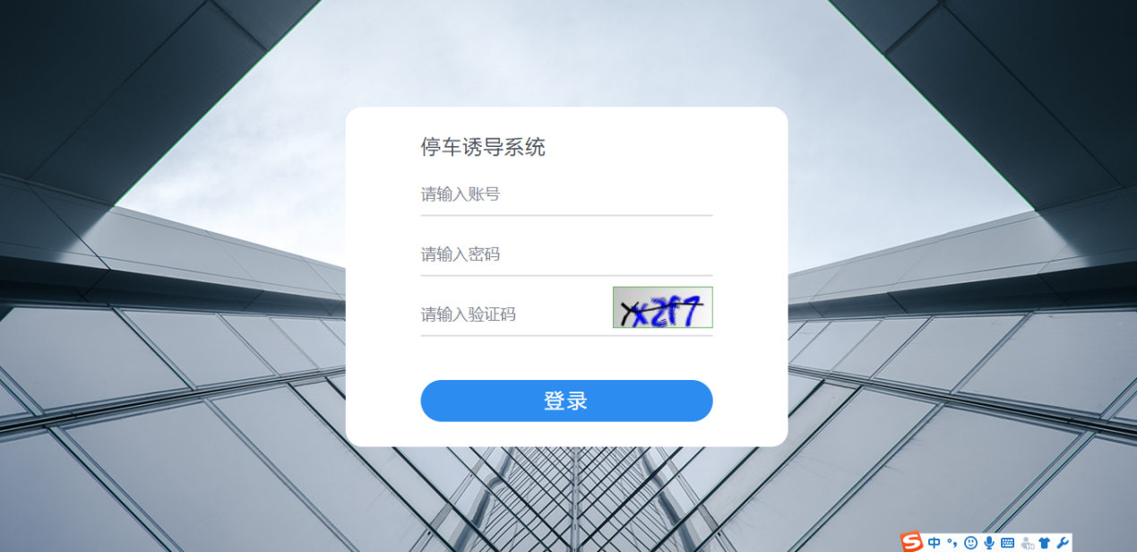

图 2.1.1-1

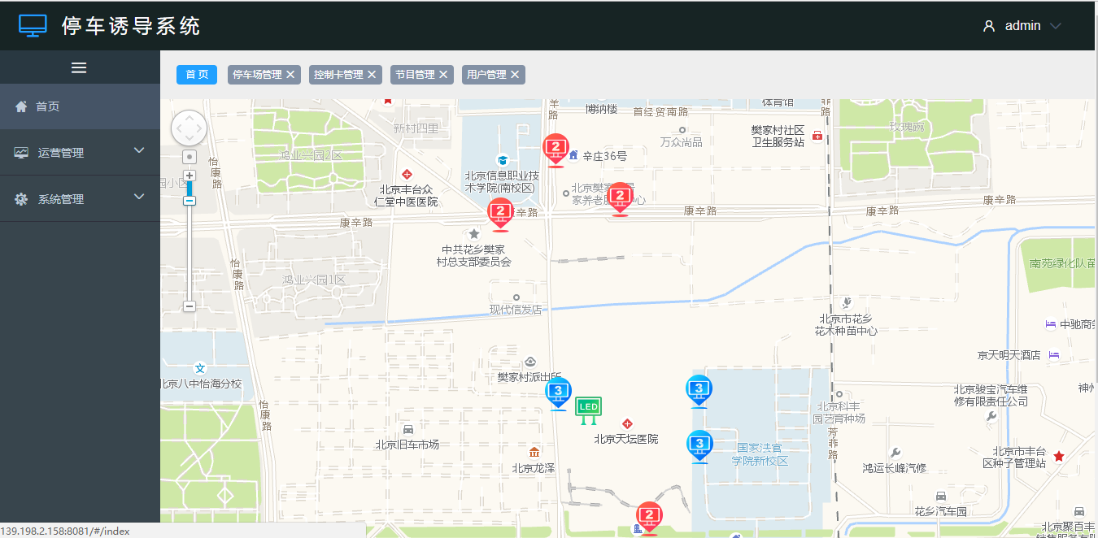

图 2.1.1-2

### 2.1.2 退出

单击右上角 【用户名】->【退出登录】->【确定】完成用户退出操作。

### 2.1.3 修改密码

单击右上角 【用户名】->【修改密码】，弹出修改密码对话框，输入两次新密码点击【确定】按钮即可修改密码。

## 2.2 首页

首页展示诱导系统在地图中显示的位置以及实时的诱导牌信息显示。从宏观上查看诱导牌显示信息。

### 2.2.1 查询诱导牌实时信息

点击地图中指定诱导牌，显示所选诱导牌实时内容。如图2.2.1-1 图2.2.1-2显示

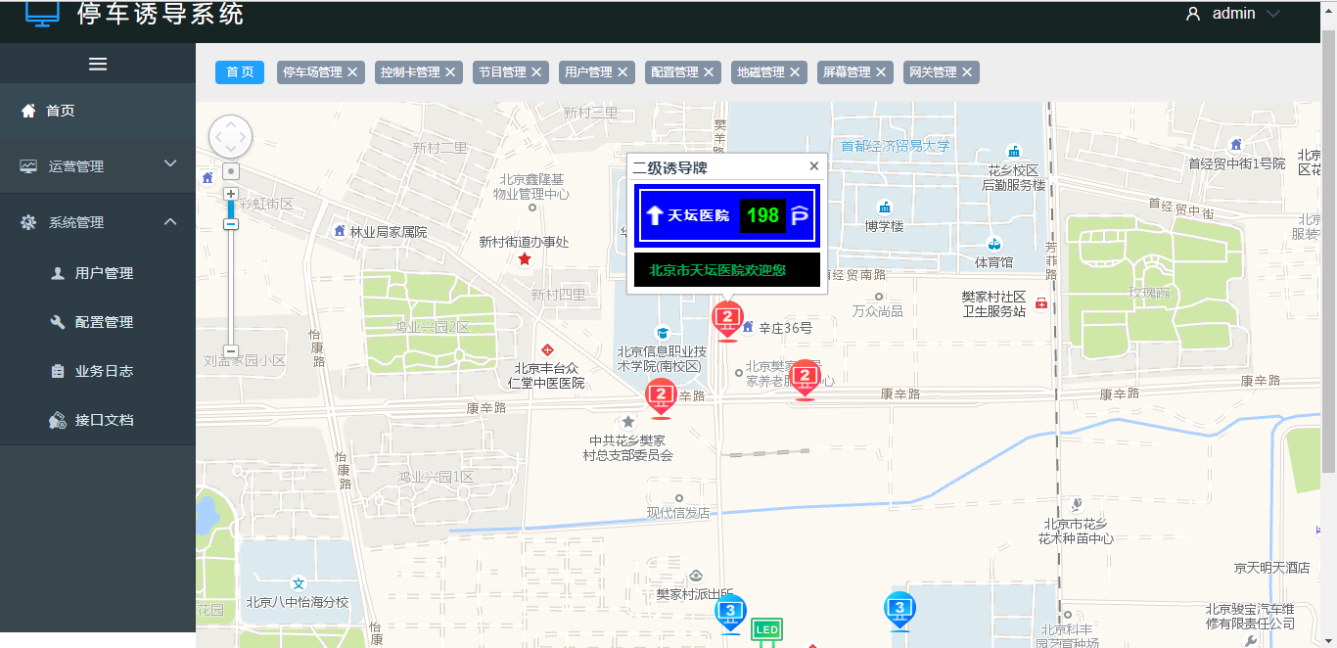

图 2.2.1-1

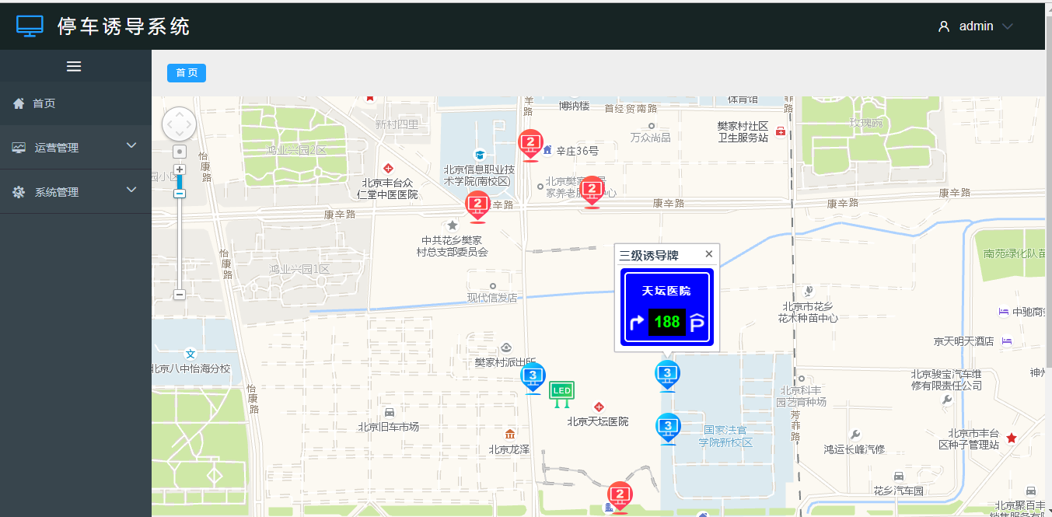

图 2.2.1-2

## 2.3 系统管理

### 2.3.1 用户管理

【系统管理】-【用户管理】

#### 2.3.1.1 查询

基于用户名、姓名、电话多维度组合查询显示用户列表。

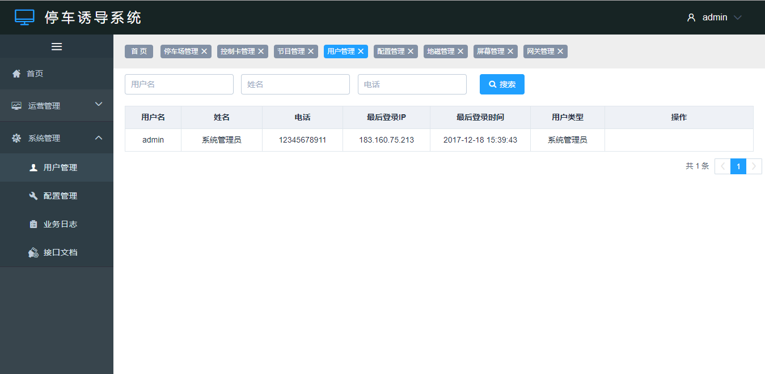

图 2.3.1.1-1

### 2.3.2 配置管理

配置管理用户配置系统一些默认信息，如制定屏幕类型默认显示信息等。

【系统管理】-【配置管理】

#### 3.2.2.1 查询

根据配置名称、配置内容 组合查询指定的配置信息列表，如图2.3.2-1.

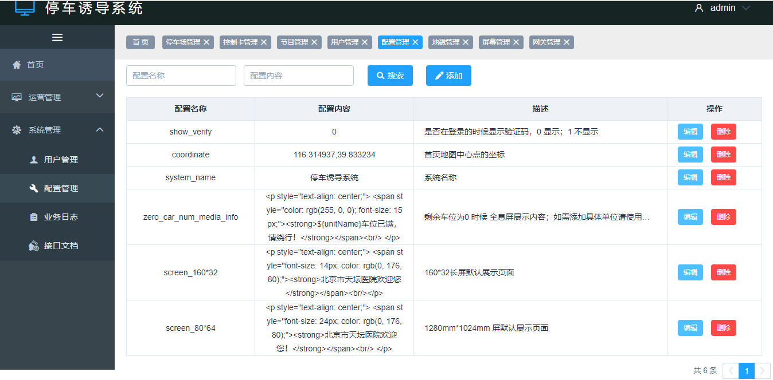

图 2.3.2-1

#### 2.3.2.2 新增

单击【新增】按钮，显示配置项新增对话框，按照要求填写所需要的配置信息，点击【确定】完成添加。如图2.3.2.2-1

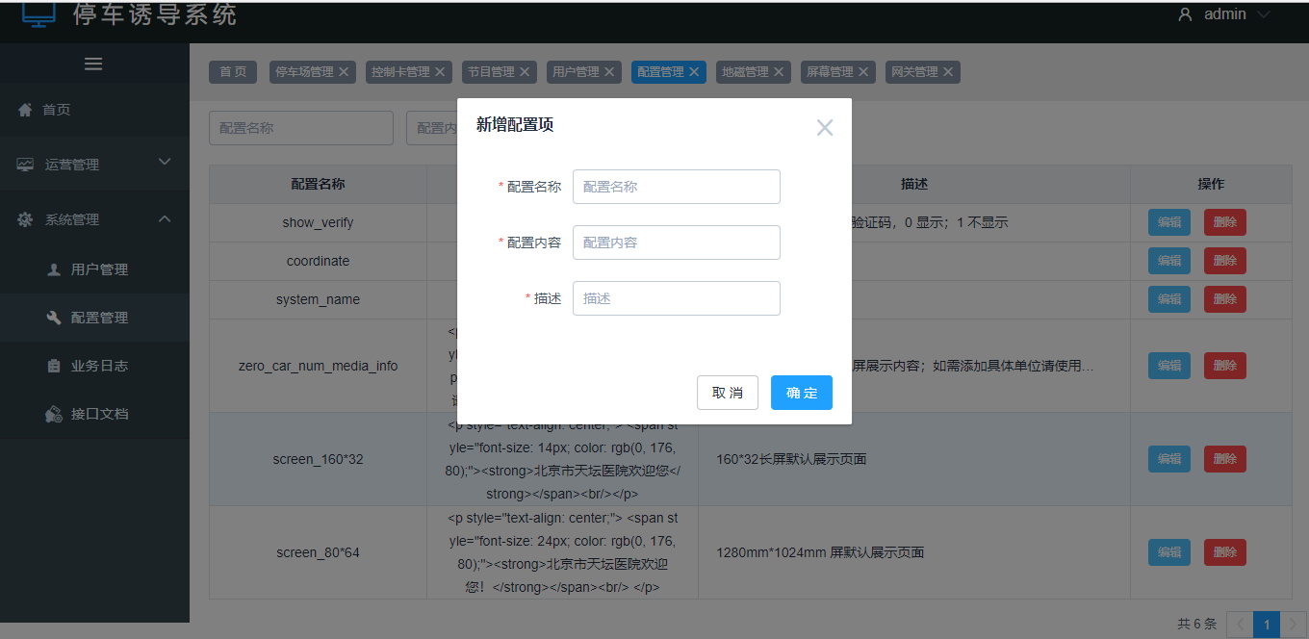

图 2.3.2.2-1

#### 2.3.2.3 编辑

单击【编辑】按钮，显示配置项编辑对话框，修改相关内容，点击【确定】 完成编辑操作。如图2.3.2.3-1

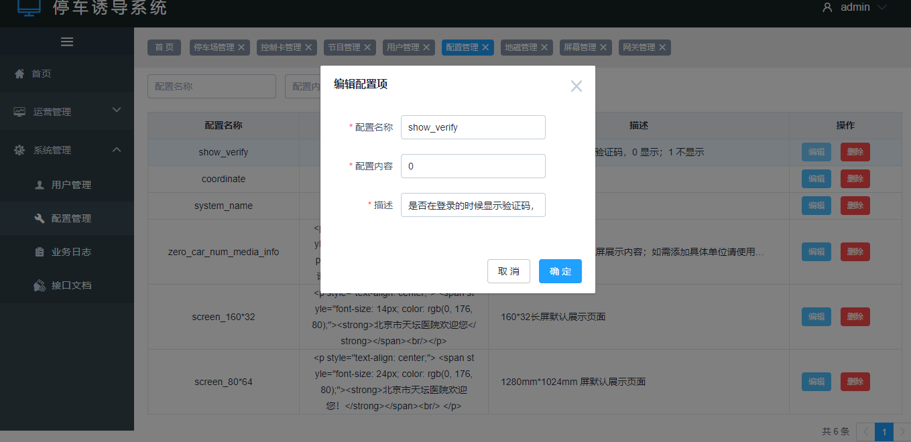

图 2.3.2.3-1

#### 2.3.2.4 删除

单击【删除】按钮，选择【确定】完成删除操作

### 2.3.3 业务日志

#### 2.3.3.1 查询

略

#### 2.3.3.2 详情

略

### 2.3.4 接口文档

2.3.4.1 查询

略

## 2.4 运营管理

### 2.4.1 SIM卡管理

【运营管理】-【sim卡管理】

#### 2.4.1.1查询

基于手机号可选查询sim卡列表 如图 2.4.1-1

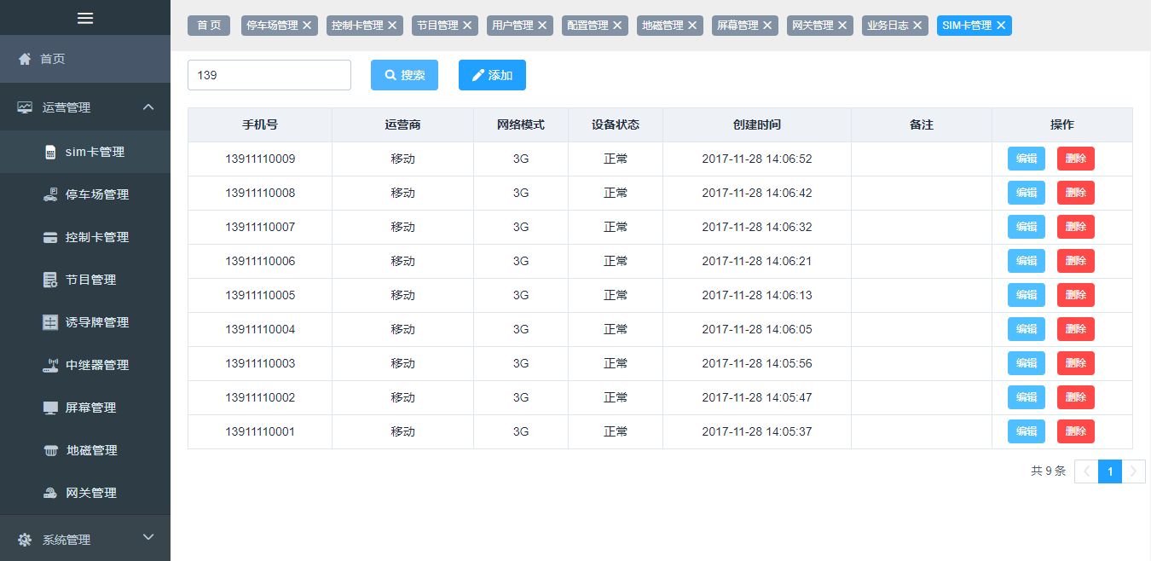

图 2.4.1-1

#### 2.4.1.2 新增

略

#### 2.4.1.3 编辑

略

#### 2.4.1.4 删除

略

### 2.4.2 停车场管理

【运营管理】-【停车场管理】

#### 2.4.2.1 查询

基于停车场编码、名称组合查询，如图2.4.2.1-1

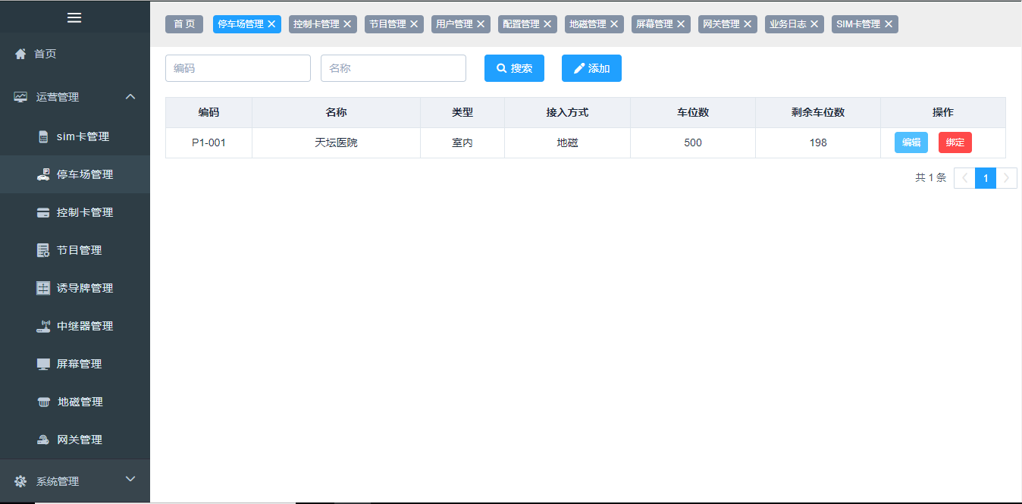

#### 2.4.2.2 新增

选择【添加】按钮，显示新增停车场页面，按照要求填写相关内容，点击【确定】即可。如图2.4.2.2-1

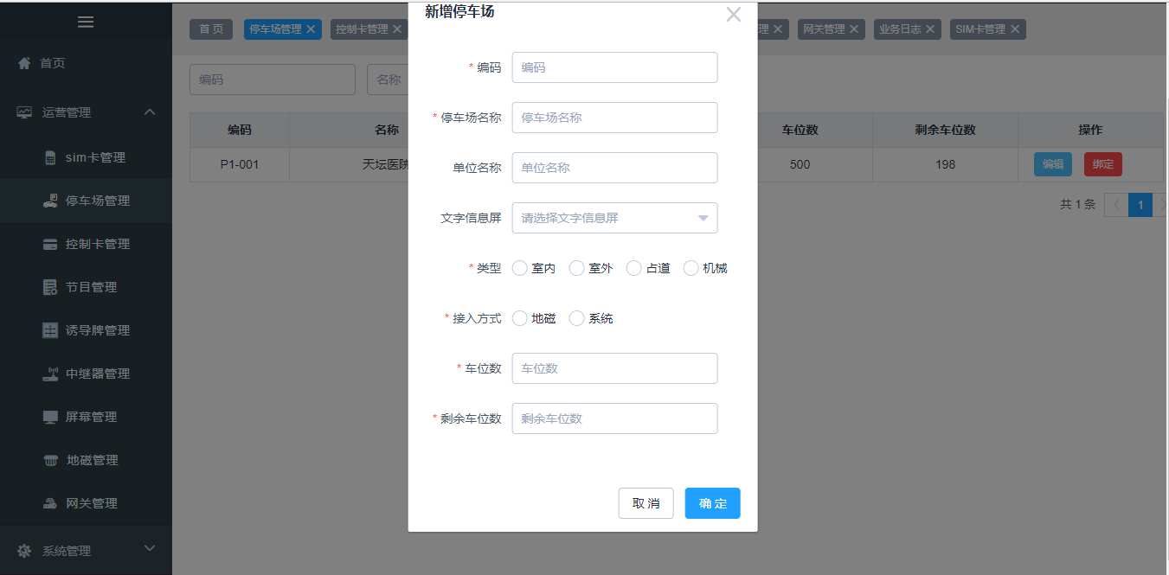

图 2.4.2.2-1

#### 2.4.2.3 编辑

选择指定停车场信息，点击【编辑】按钮，显示指定停车场编辑对话框，修改完相应信息后点击【确定】完成修改操作。如图 2.4.2.3-1

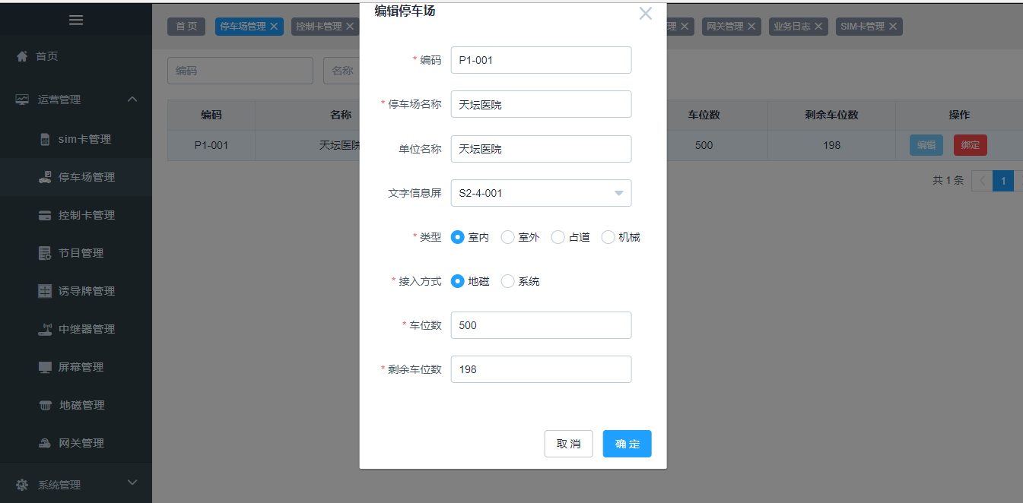

图 2.4.2.3-1

#### 2.4.2.4 绑定

选择指定停车场，单击【绑定】按钮，显示绑定对话框，选择停车场需要绑定的车位屏（可以多选），点击确定完成绑定操作。如图 2.4.2.4-1

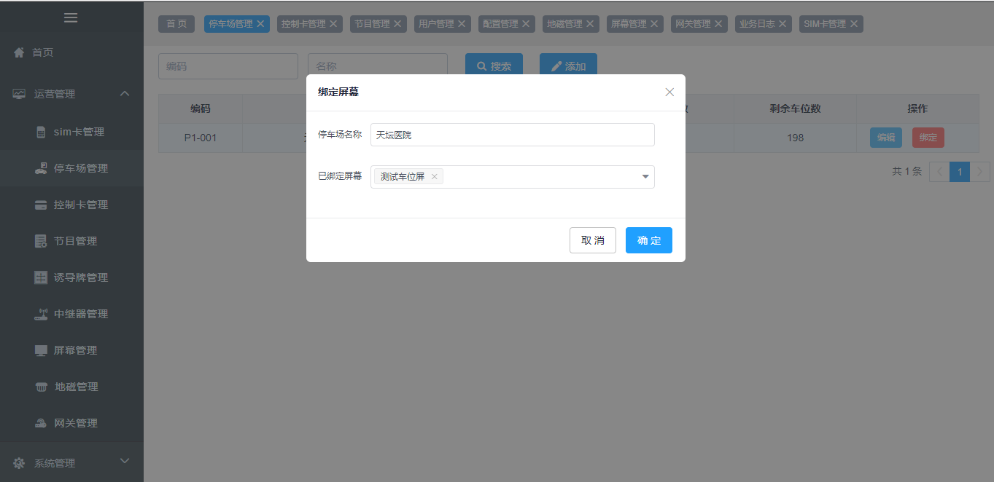

图 2.4.2.4-1

### 2.4.3 控制卡管理

控制卡是系统显示核心。是系统数据在屏幕显示的媒介。系统启动后需要保证关联的控制卡都初始化成功。如存在未初始化或初始化不成功的控制卡，可以单击【初始化】按钮完成初始化操作。

【运营管理】-【控制卡管理】

#### 2.4.3.1 查询

基于 编码 可选查询控制卡列表 如图 2.4.3.1-1

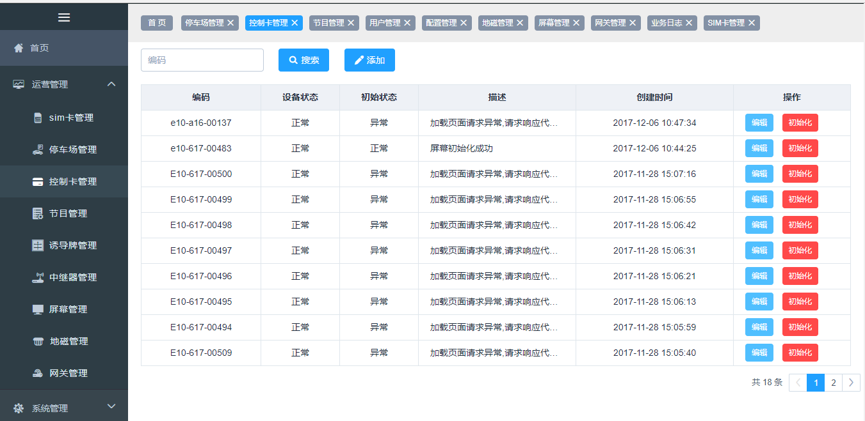

如图 2.4.3.1-1

#### 2.4.3.2. 编辑

选择指定控制卡，单击【编辑】按钮，显示编辑对话框，修改响应的内容，点击【确定】完成修改操作。

#### 2.4.3.3 初始化

控制卡初始化用于控制卡控制屏幕输出的初始化操作，为了确保控制卡和屏幕能准确输出。控制卡必须先完成初始化操作。才能进行节目发布，车位信息显示等操作。

选择指定控制卡，单机【初始化】按钮 即可。页面动态刷新列表，在页面中查看初始化操作的结果是否成功即可。

### 2.4.4节目管理

用户可自定义节目发送到指定的屏幕中显示。

【运营管理】-【节目管理】

#### 2.4.4.1 查询

基于节目名称 可选查询节目列表 如图 2.4.4.1-1

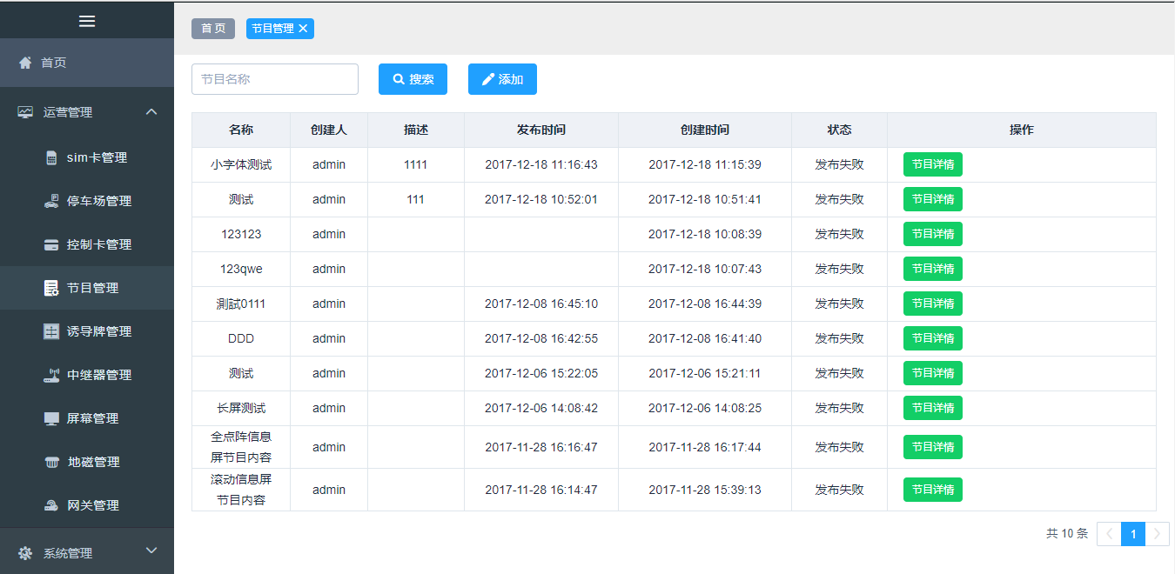

图 2.4.4.1-1

#### 2.4.4.2 新增

点击【添加】按钮，显示新增节目对话框（图 2.4.4.2-1），在文本编辑器中定制自己的节目内容、并设置相关的动态效果，点击【确定】完成新增操作（图2.4.4.2-2）

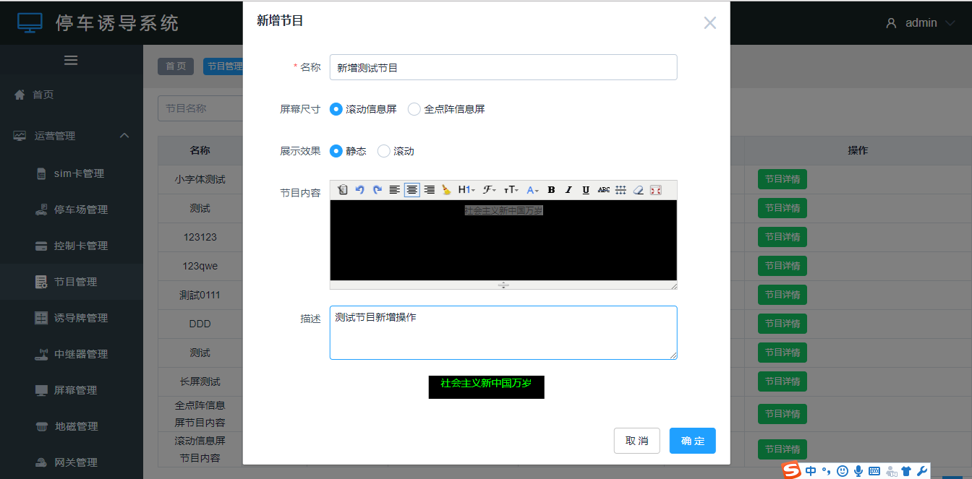

图 2.4.4.2-1

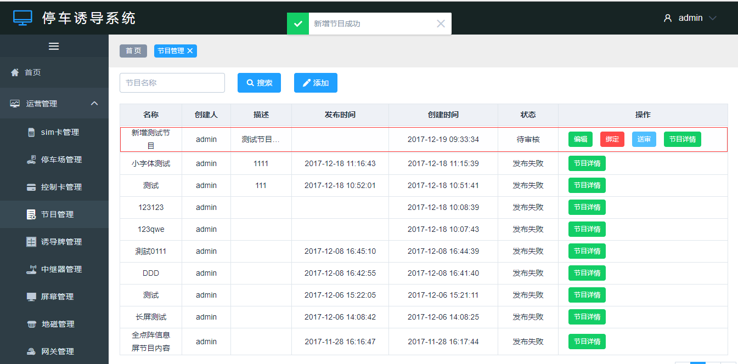

图 2.4.4.2-2

#### 2.4.4.3 编辑

选择需要编辑的节目内容，点击【编辑】按钮，显示编辑节目对话框（图 2.4.4.3-1），修改完成后，点击【确定】 完成修改操作图2.4.4.3-2。

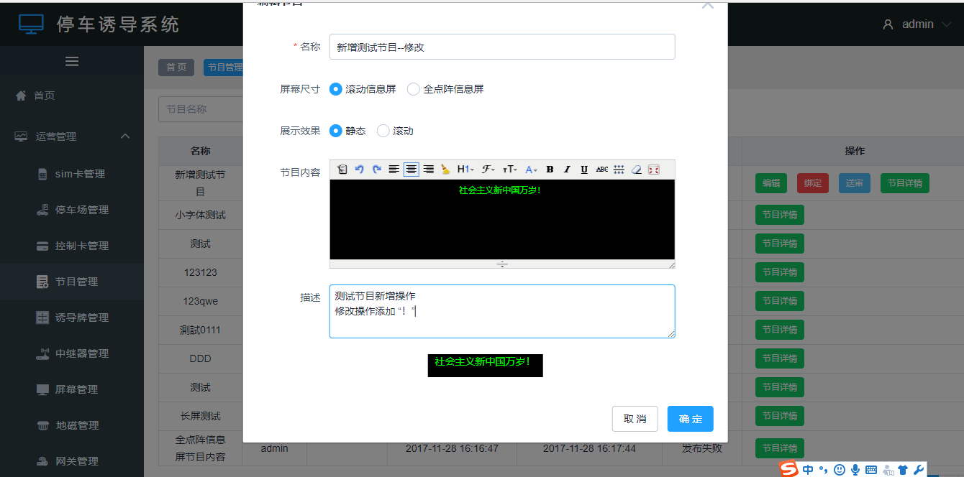

图 2.4.4.3-1

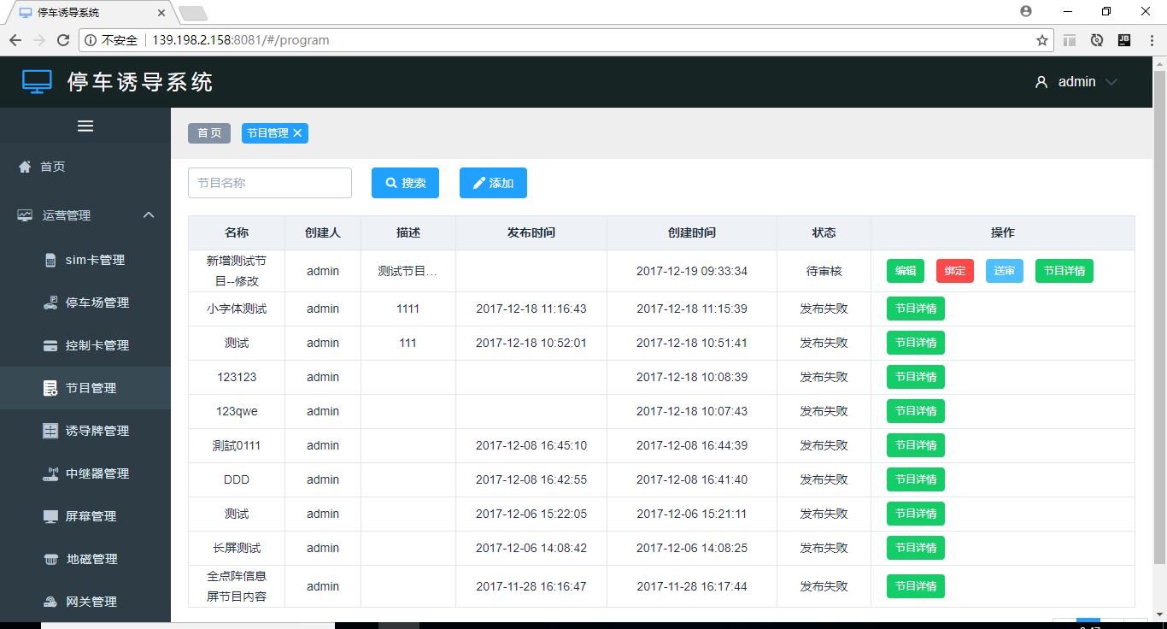

图 2.4.4.3-2

#### 2.4.4.4 绑定

选择需要绑定的节目，点击【绑定】按钮，显示绑定对话框（图 2.4.4.4-1），选择需要节目需要绑定的文字信息屏（可多选），点击【确定】按钮，完成绑定操作（图 2.4.4.4-2）

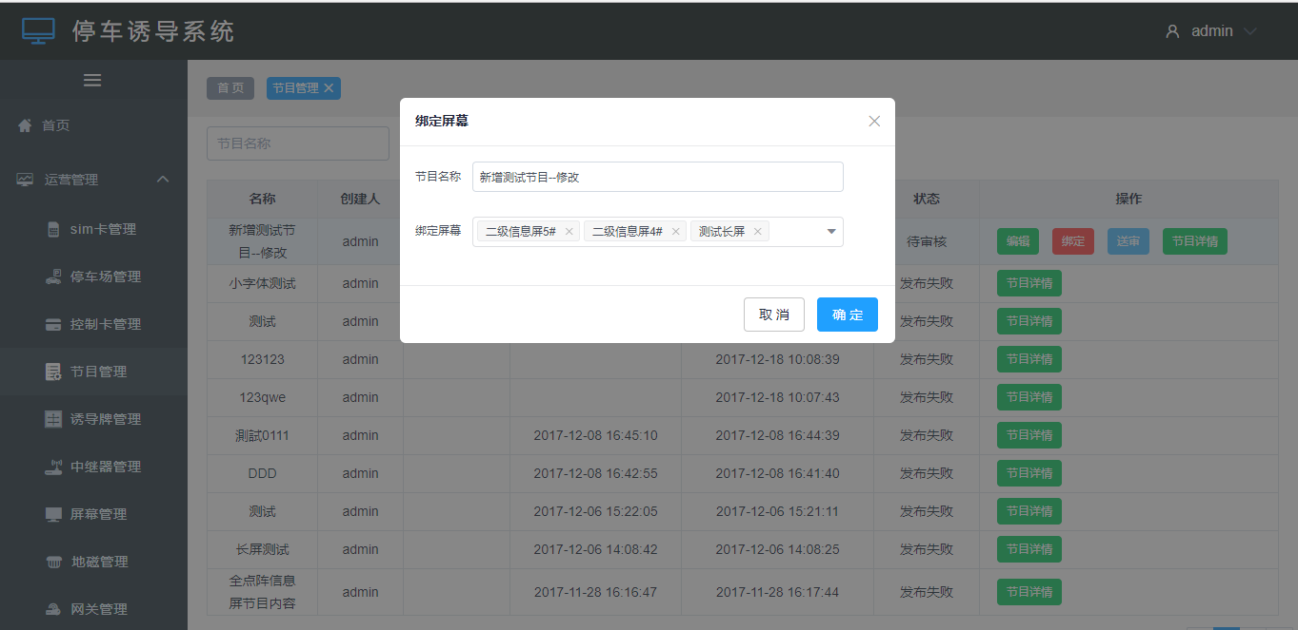

图 2.4.4.4-1

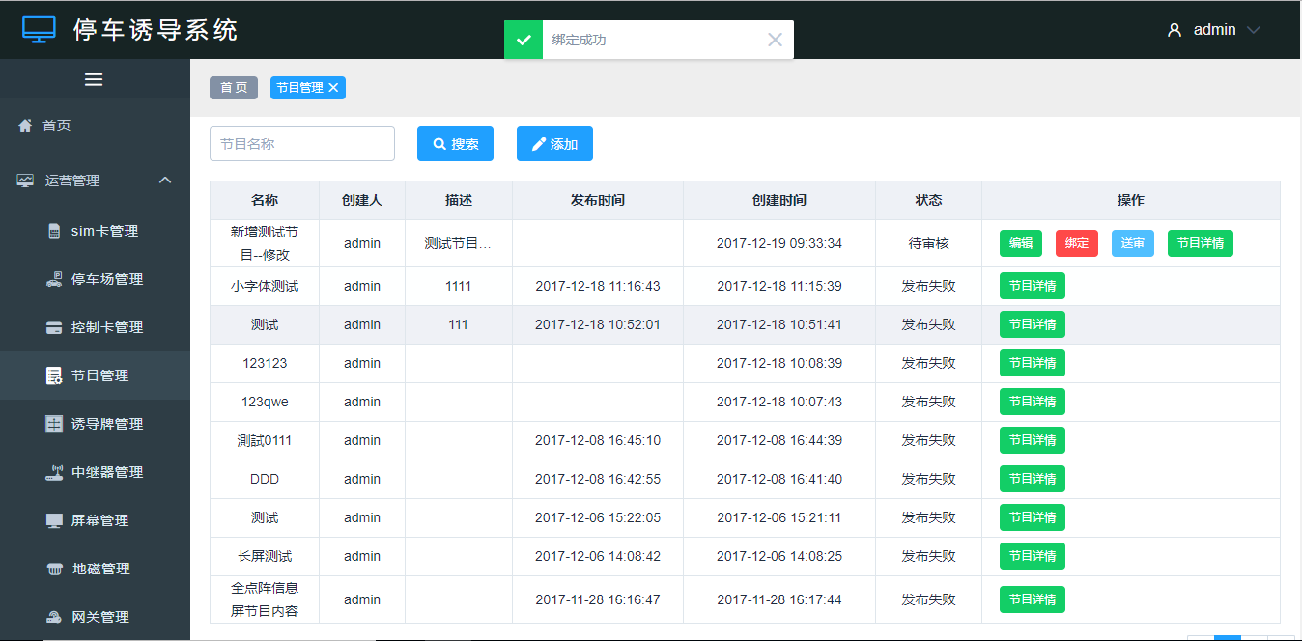

图 2.4.4.4-2

#### 2.4.4.5 送审

编辑完成并绑定节目需要发送的屏幕后，需要送审到后台管理员进行节目内容审核。如审核通过后会直接发布到屏幕中。

选择需要送审的节目信息，点击【送审】按钮，完成送审操作。

#### 2.4.4.6 审核

送审完成后，节目列表按钮显示【审核】按钮，点击【审核】按钮，显示审核对话框（图 2.4.4.6-1），选择审核结果（是否通过）以及审核备注，点击【确定】完成审核操作（图 2.4.4.6-2）。当审核操作完成后，系统自动向绑定的屏幕发送节目。用户根据最终列表显示的节目状态查看节目是否发布成功。

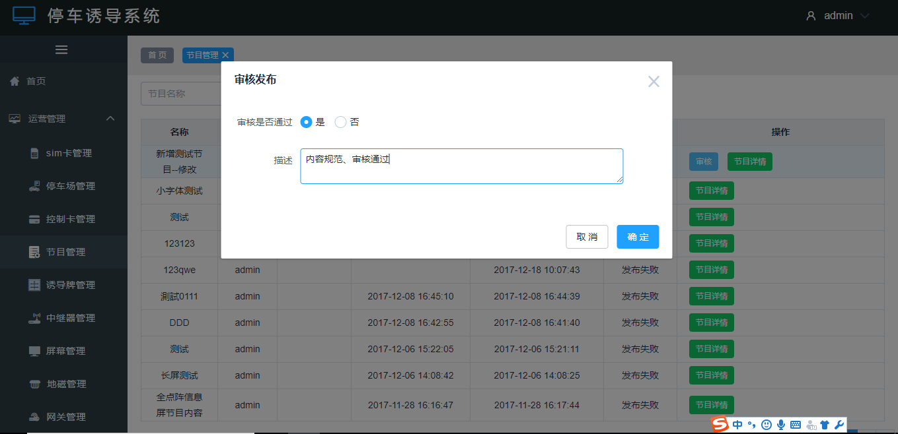

图 2.4.4.6-1

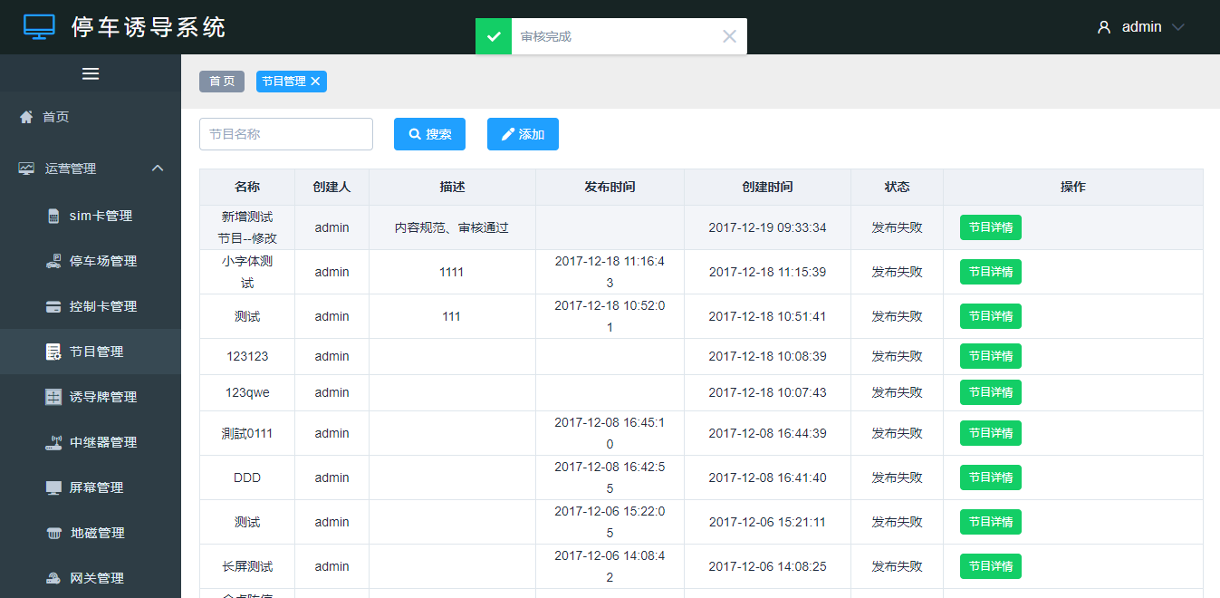

图 2.4.4.6-2

2.4.4.7 节目详情

用户可根据【节目详情】查看当前节目内容信息。选择【节目详情】，显示节目详情对话框（图 2.4.4.7-1）。

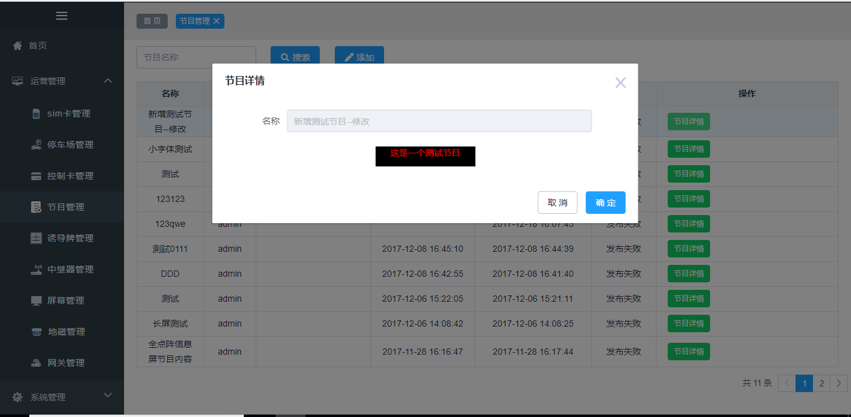

图 2.4.4.7-1

### 2.4.5 诱导牌管理

诱导牌是显示在路边标识停车场地理位置、剩余停车位、标语提示的组合箱体。

【运营管理】-【诱导牌管理】

#### 2.4.5.1 查询

用户可根据名称、编码、等级 可选查询需要的诱导牌列表（图 2.4.5.1-1）

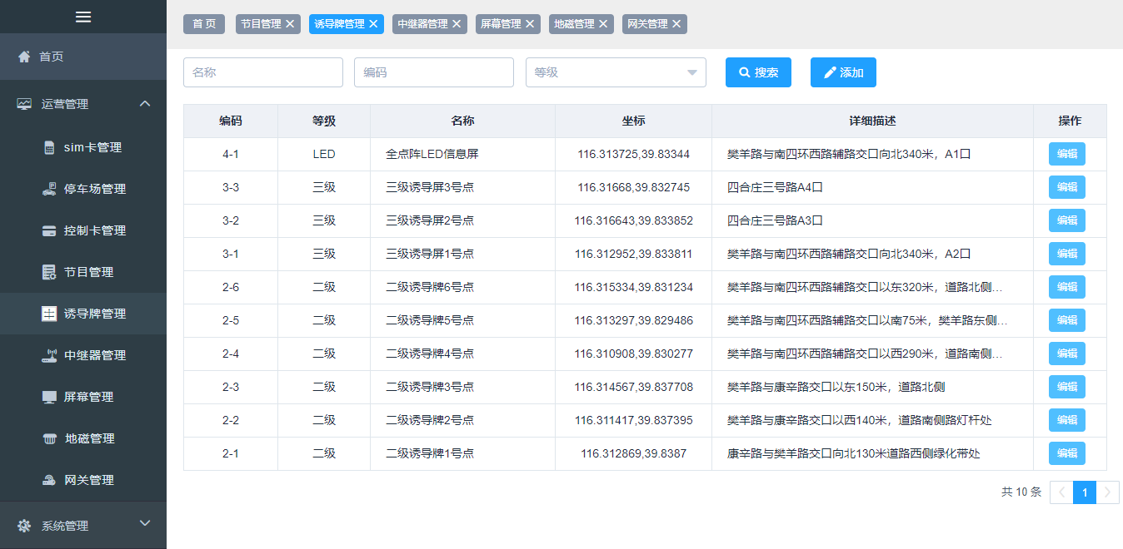

图 2.4.5.1-1

#### 2.4.5.2 添加

选择【添加】按钮，显示添加诱导牌对话框（图 2.4.5.2-1），填写相关内容后，点击【确定】按钮完成新增操作。

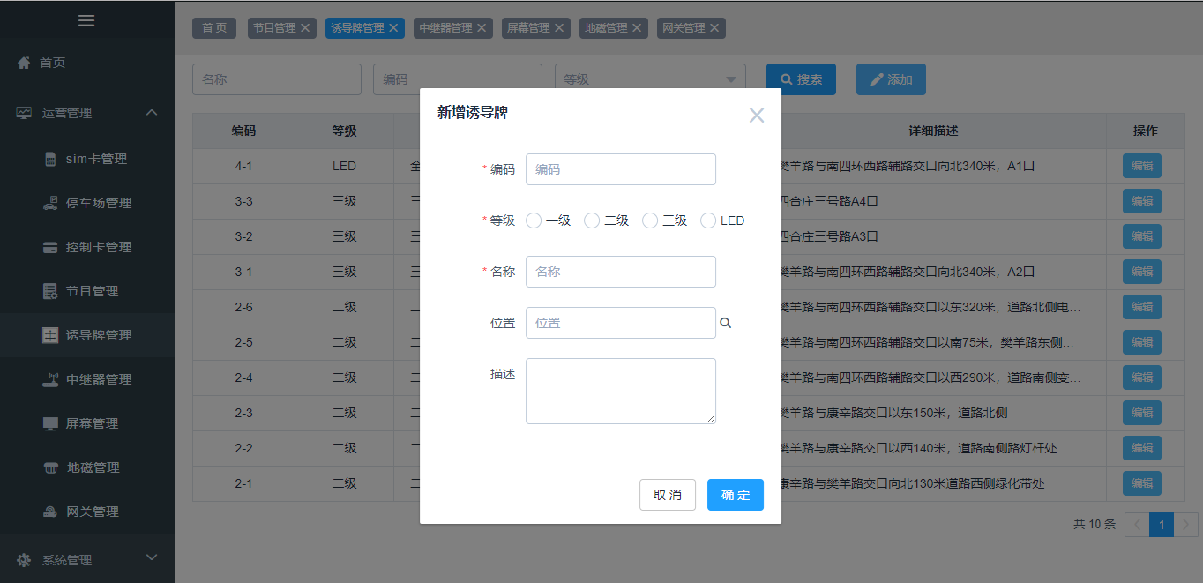

图 2.4.5.2-1

#### 2.4.5.3 编辑

选择需要编辑的诱导牌，点击【编辑】按钮，显示编辑对话框（图 2.4.5.3-1）进行修改操作，点击【确定】按钮完成编辑操作。

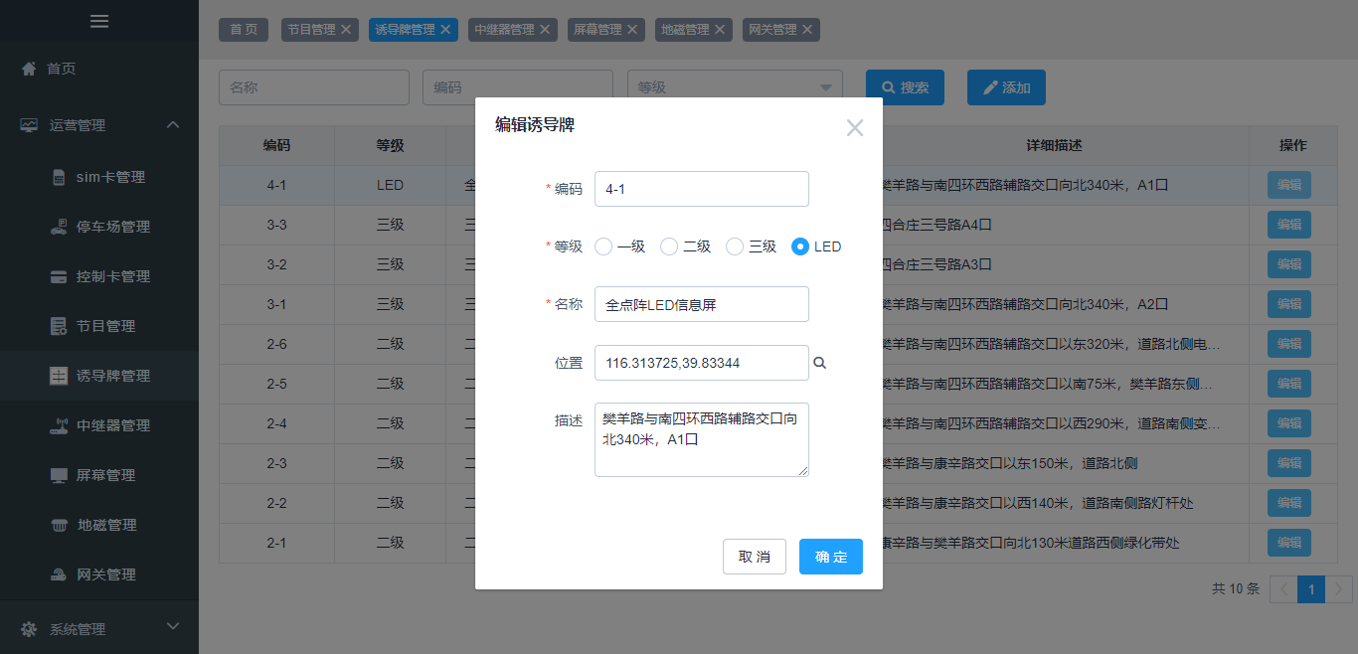

### 2.4.6 中继器管理

【运营管理】-【中继器管理】

#### 2.4.6.1 查询

略

#### 2.4.6.2 添加

略

#### 2.4.6.3 编辑

略

### 2.4.7 屏幕管理

屏幕根据显示剩余车位数和宣传标语的不同分为车位屏和文字信息屏两种类型。用户需先创建相关屏幕，进行停车场或节目的绑定，完成车位数和宣传标语的显示。

【运营管理】-【屏幕管理】

#### 2.4.7.1 查询

基于 名称、编码、所属控制卡、所属诱导牌、屏幕类型 可选组合查询屏幕列表（图 2.4.7.1-1）。

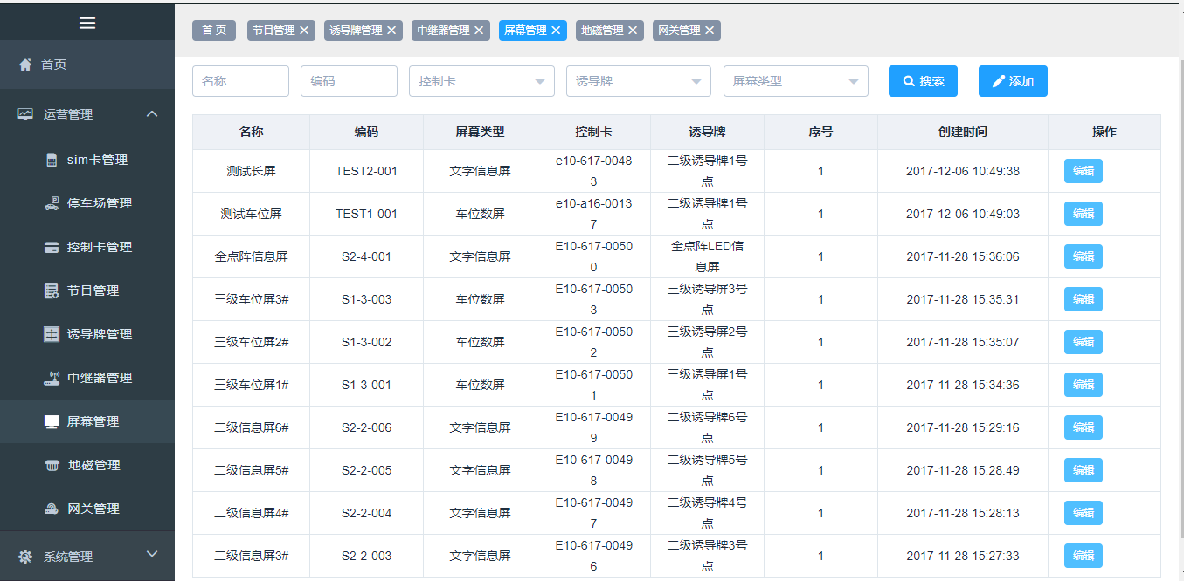

图 2.4.7.1-1

#### 2.4.7.2 添加

选择【添加】按钮，显示添加屏幕对话框（图 2.4.7.2-1），按要求填写相关内容，点击【确定】完成添加操作。

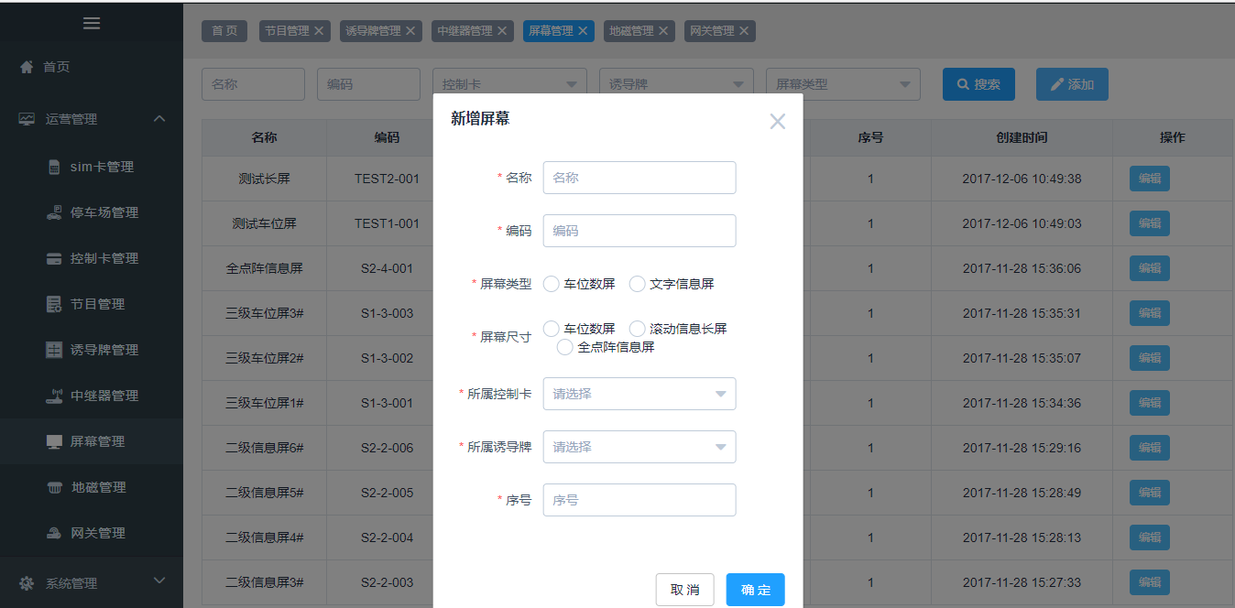

#### 2.4.7.3 编辑

选择需要编辑的屏幕信息，点击【编辑】按钮，显示编辑对话框（图 2.4.7.3-1），编辑相关内容，点击【确定】完成编辑操作。

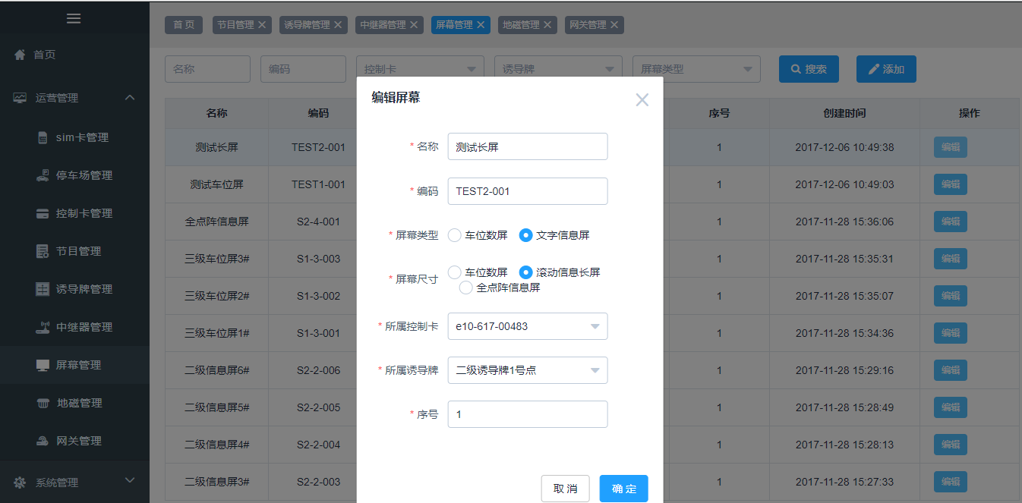

图 2.4.7.3-1

### 2.4.8 地磁管理

地磁用于停车场出入口车辆进出监控，实时将数据发送给接收服务器，由接收服务器发送至 诱导系统，再由诱导系统变更剩余车位数信息并及时发送到绑定的屏幕中去。

【运营管理】-【地磁管理】

#### 2.4.8.1 查询

根据地磁编码、所属网关 可选组合查询地磁列表（图 2.4.8.1-1）。

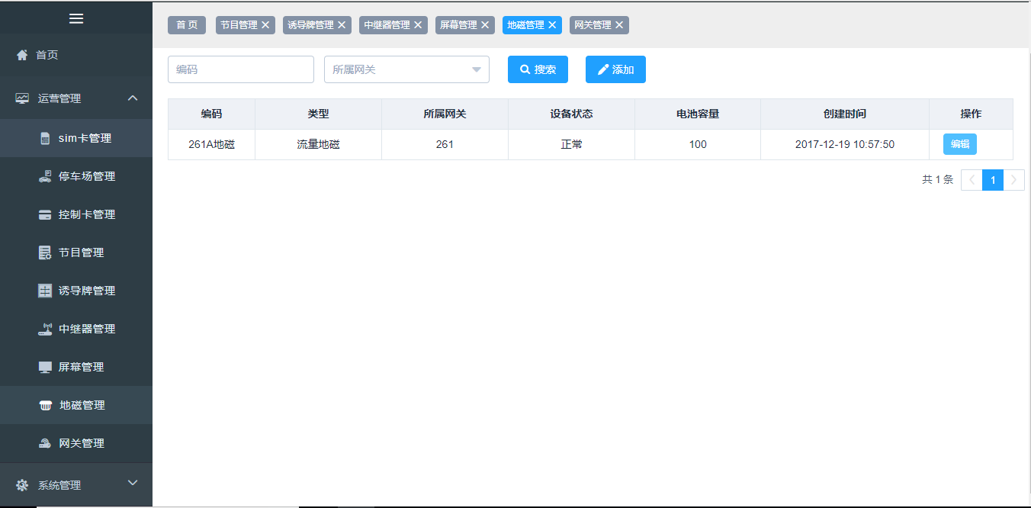

图 2.4.8.1-1

#### 2.4.8.2 添加

点击【添加】按钮，显示新增地磁对话框（图 2.4.8.1-1），按要求填写相关内容，点击【确定】完成新增操作。

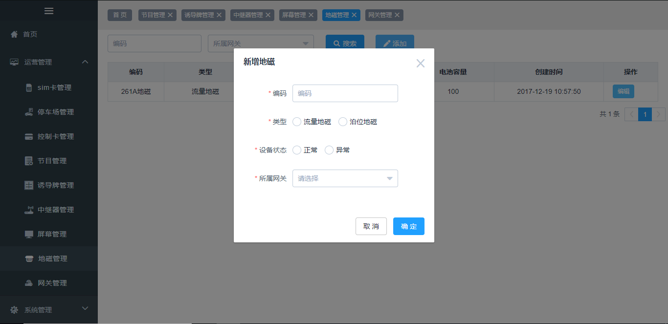

#### 2.4.8.3 编辑

选择需要编辑的地磁信息，点击【编辑】按钮，显示修改地磁对话框（图2.4.8.3-1）修改相关内容，点击【确定】完成编辑操作。

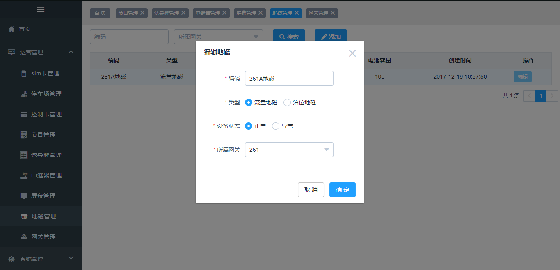

图 2.4.8.3-1

### 2.4.9 网关管理

网关用于接收地磁感应的出入场车辆数信息，并将接收的信息通过HTTP协议发送到接受服务器上。

【运营管理】-【网关管理】

#### 2.4.9.1 查询

根据编码、SIM卡、停车场可选组合查询网关列表（图 2.4.9.1-1）

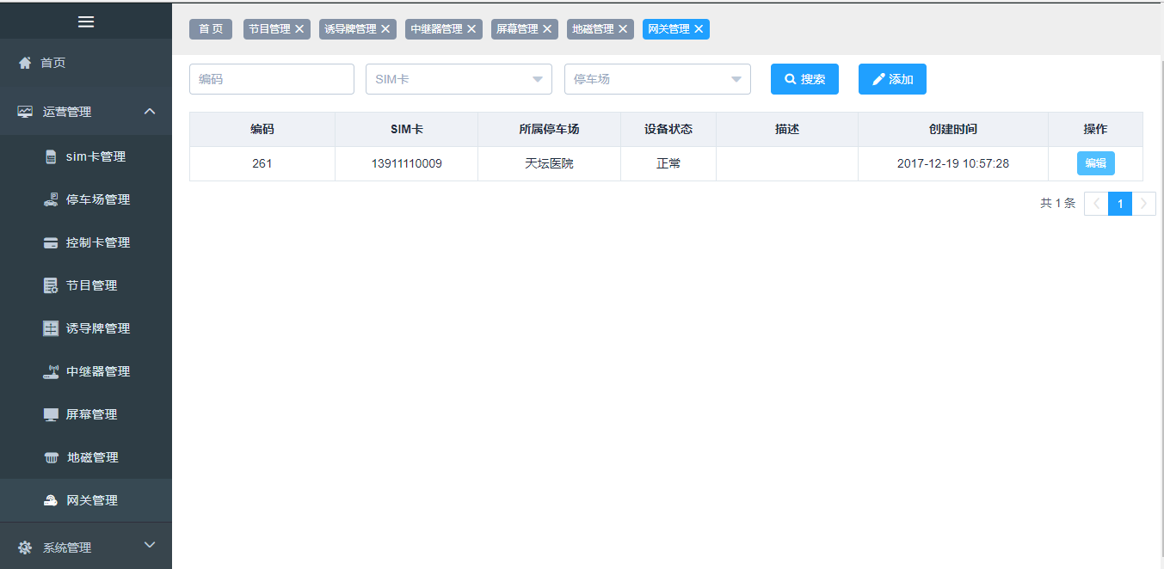

图 2.4.9.1-1

#### 2.4.9.2 添加

略

#### 2.4.9.2 编辑

略

## 3 编码说明

|  |  |  |
| --- | --- | --- |
| **实体** | **范例** | **说明** |
| **停车场** | P1-001 | P[类型][三位序号]；类型：1：室内 2：室外 3占道 4 极限 |
| **控制卡** | e10-a16-00137 | 厂家提供，注意e小写 |
| **诱导牌** | 3-2 | [诱导牌级别]-[序号]；诱导牌级别：1：一级 2：二级 3：三级 4：全点阵 |
| **中继器** | - | 厂家提供 |
| **屏幕** | S2-4-001 | S[屏幕类型]-[所属诱导牌级别]-[序号]；  屏幕类型：1：车位数屏 2：文字信息屏 |
| **地磁** | 26110 | 厂家提供 |
| **网关** | 261 | 厂家提供 |